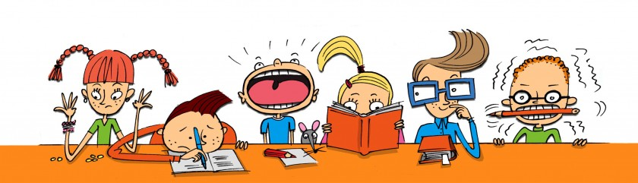

SEZNAM POTŘEB PRO PRVŇÁČKY
Školní rok 2017/2018

Výtvarné pomůcky:
- stíratelnou tabulku A 4 + 2 fixy + hadřík
- modelína
- větší voskovky
- barevné papíry (20 listů)
- lepicí tyčinku KORES větší
- ořezávátko
- desky na písmenka a desky na číslice
- desky na sešity A 4
- fixy
- vodové barvy, kelímek na vodu (stačí od jogurtu)
- temperové barvy (10-12 ks)
- štětce: 2 ploché a 2 kulaté (silný a slabší)
- tuš
- průsvitný plastový box (na všechny výtvarné pomůcky), rozměr cca d 30cm x v 12 cm x š 15 cm (IKEA, PEPCO, KIK)

Rodiče připraví:
- školní aktovku ( pevná záda, široké popruhy)
- přezůvky se světlou podrážkou
- ručník, mýdlo s pumpičkou, tahací papírové kapesníky
- penál ( doporučuji na jeden zip s rozevíracími chlopněmi uvnitř ) s výbavou:
2-3 tužky č. 1,2 (trojhranné), 10-12 pastelek ( trojhranné, mohou být i PROGRESA), guma, nůžky s kulatou špičkou ( leváci nůžky pro leváky!), ořezávátko ( pokud se vejde, je lepší se zásobníkem)
- cvičební úbor- sportovní oblečení do tělocvičny + obuv se světlou podrážkou, vše v látkovém sáčku. V podzimních měsících budeme chodit cvičit ještě ven. Proto by bylo dobré mít také oblečení na cvičení na ven.
200 Kč (bylo by vhodné dát jako zálohu, abyste pak již během roku nemuseli Vy nic kupovat a pořizovat) na další pomůcky na pracovní činnosti ( šanon na pracovní listy a výukové materiály, balicí papíry, krepové papíry, další pomůcky na PČ a VV dle aktuální potřeby-vata, špejle, tvrdnoucí hmota, knoflíky, kolíčky a vše, co bude v průběhu školního roku potřeba na výrobky všeho druhu).
Počkejte s koupí obalů na knihy a sešity a stojánku na knihy. Také v prvních měsících není zapotřebí mít v penálu keramické pero.

Těším se na Vás,
Mgr. Lucie Černoková
třídní učitelka

